31 p 185

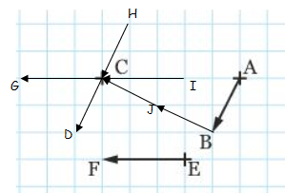

33 p 185
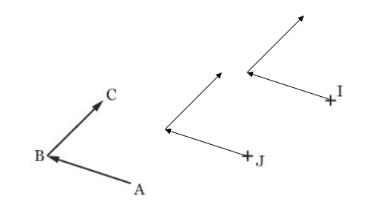
T

U R

S

3) U est l’image de J par la translation de vecteur (ou )

